
2022年江苏省南京市中考道德与法治真题
一、单项选择题（在下列各题的四个选项中，只有一项是最符合题意的。每小题 2 分，共 30 分）
1. 2021年11月，中国共产党第十九届中央委员会第六次全体会议审议通过了（ ）
A. 《“十四五”城乡社区服务体系建设规划》
B. 《关于推动党史学习教育常态化长效化的意见》
C. 《关于深入推进世界一流大学和一流学科建设若干意见》
D. 《中共中央关于党的百年奋斗重大成就和历史经验的决议》
2. 2022年2月， 第二十四届冬季奥林匹克运动会在北京举行。本届冬奥会的主题口号是（ ）
A. 一起向未来 B. 全民全运， 同心同行
C. 激情冰火属于你 D. 同一个世界，同一个梦想
3. 近一年以来， 我国各项事业又取得了新的发展， 下列属于科技领域成果的是（ ）
A. 我国的国内生产总值（GDP）突破 114 万亿元
B. 中国民众对政府信任度达 91%，蝉联全球第一
C. 中国共产党人精神谱系的第一批伟大精神发布
D. 我国空间站关键技术验证阶段的任务圆满完成
4. 全过程人民民主， 是以习近平同志为核心的党中央团结带领人民追求民主、发展民主、实 现民主的伟大创造。下列关于我国社会主义新型民主说法正确的是（ ）
A. 我国社会主义民主的目的就是保障最广大人民利益
B. 民族区域自治制度是我国社会主义民主建设的基础
C. 我国社会主义民主本质特征是众人的事众人商量
D. 选举民主是我国社会主义民主特有形式和独特优势
5. 实现中华民族伟大复兴的中国梦， 必须完整准确全面贯彻创新、协调、绿色、开放、共享 的新发展理念。下列直接体现“共享”理念的是（ ）
A. 我国脱贫攻坚战取得了全面胜利
B. 白鹤滩水电站首批机组投产发电
C. 南京市大埝社区入选全国乡村旅游重点村
D. 南京消防积极探索一体化监管执法新模式
6. 公民的基本权利和义务是我国宪法的核心内容，下列选项中，能正确表示这一核心内容及其对应实例的是（ ）
A. 公民基本权利 包括 决定权 实例 小敏的妈妈通过听证会参与民主决策
B. 公民法定权利 包括 维护民族团结 实例 一批批优秀教师奔赴新疆支教
C. 公民基本义务 包括 遵守宪法和法律 实例 参观时爱护文物和名胜古迹
D. 公民法定义务 包括 依法服兵役 实例 大学生王凯兵积极报名应征入伍
7. 王泽山院士为了国防事业选择了当时冷门的火炸药专业，一干就是 60 多年，为我国火炸 药产品的更新换代做出了杰出贡献。他的经历告诉我们， 选择职业时必须考虑（ ）
A. 个人兴趣与爱好所在 B. 国家和社会发展需要
C. 自身经验和能力状况 D. 工资福利与发展潜力

8. 经审理，某市人民法院以盗窃罪判处杨某（未成年人） 有期徒刑并处罚金，同时向其父母发出家庭教育令，督促其父母积极履行家庭教育和监管职责。对此判决和下图理解正确是（ ）
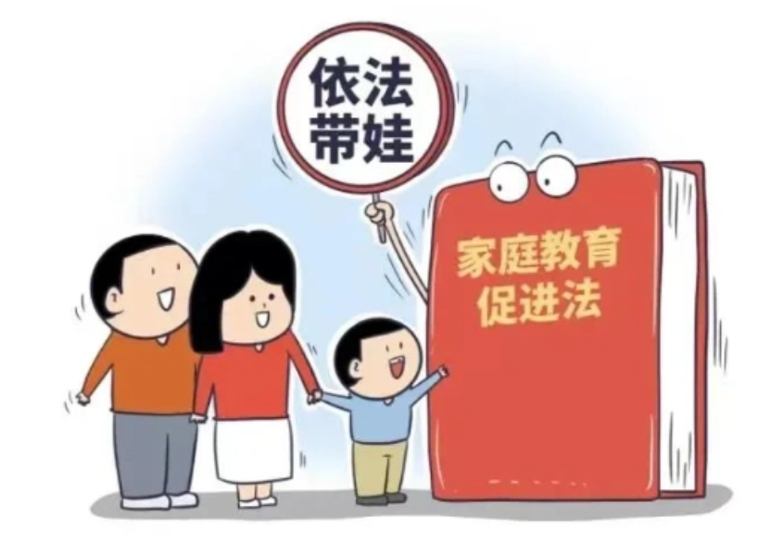
①预防未成年人违法犯罪，法律是最有力武器
②未成年人健康成长，父母应该承担法定责任
③预防未成年人犯罪，需要形成强大社会合力
④人民法院是国家的审判机关， 行使处置职责
A. ①② B. ①④ C. ②③ D. ③④
9. “大家觉得今天作业多吗？有哪些困难？ ”作业信息员小敏每天认真收集同学们的建议，并反馈给老师。对这件事认识正确的有（ ）
①质疑作业多少，会危害和谐的师生关系
②小敏认真履责，有利于构建美好的集体
③对作业有异议，违反了我国义务教育法
④给老师提建议，体现学生具有批判精神
A. ①③ B. ①④ C. ②③ D. ②④
10. 小倪遭遇电信诈骗， 被骗 600 元。作为一名法治意识强的学生， 你会建议他（ ）
①向公安机关报案， 希望通过警方警示公众
②和骗子斗智斗勇， 千方百计骗回自己的钱
③不要去追究这件事，因为人生难免有挫折
④学习防骗反诈知识，提高自身的防范能力
A. ①② B. ①④ C. ②③ D. ③④
11. 下列关于我国国家机关的说法正确的是（ ）
①在我国， 国务院统一领导地方各级人民政府
②人民政协履行民主监督、参政议政的职能
③国家权力机关在国家机构中居于主导地位
④各级各类国家机关均由人民代表大会产生
A. ①③ B. ①④ C. ②③ D. ②④
12. 线上购物节中， 为吸引消费者，商家往往采取多种促销手段。针对图中所反映的情况，做法正确的是（ ）
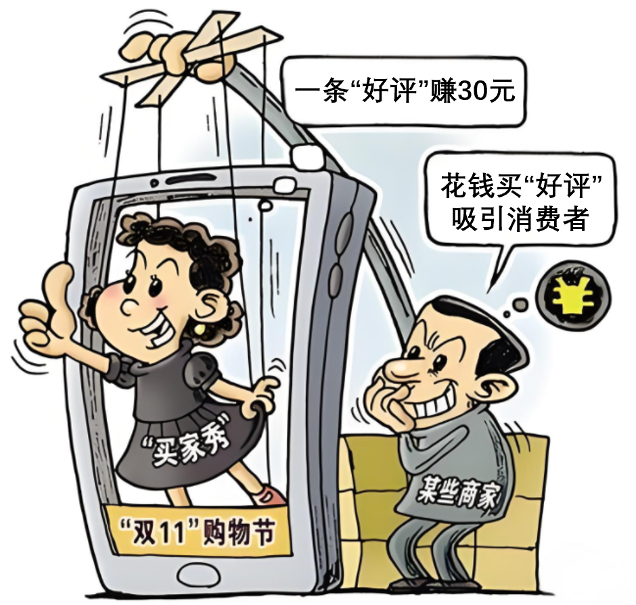
刷单造假
①消费者应理解支持该商家，做到止于至善
②商家应坚持诚信经营原则，遵守社会规则
③商家应尝试此类新促销手段， 以实现“双赢”
④消费者应举报该商家行，维护市场秩序
A. ①② B. ①③ C. ②④ D. ③④
13. 南京外秦淮河畔的灵感市集上，有原创的民谣诗歌会，有非遗工艺、潮流摆件等文创产品，这极大带动了个体商户的销售，促进了经济的复苏。这一市集的出现（ ）
①提供了丰富多彩的文化体验，满足人们多样化需求
②表明了非公有制经济在我国国民经济中是主导力量
③说明创新是适应和引领经济发展新常态的现实需要
④说明应该把促进消费摆在国家发展全局的核心位置
A. ①② B. ①③ C. ②④ D. ③④
14. 同学们分小组探讨了“中华民族精神”和“社会主义核心价值观”之间的联系， 下列结论正确的是，它们都（ ）
①对勤劳和法治作了明确规定
②是当代中国精神的集中体现
③植根于博大精深的中华文化
④是人类文明进步的重要成果
A. ①② B. ①③ C. ②④ D. ③④
15. 2021年，我国对“一带一路”沿线国家直接投资 1384.5 亿元，沿线国家企业也看好中国，对我国直接投资达 112.5 亿美元，这些为世界经济复苏提供了助力。上述材料表明（ ）
①我国对外援助坚持尽力而为、量力而行的原则
②当前世界开放互动，为经济发展提供新的机会
③国际形势复杂多变，给世界带来新矛盾新挑战
④我国积极构建人类命运共同体，造福世界人民
A. ①③ B. ①④ C. ②④ D. ③④
二、非选择题（共 2 题， 30 分）
16. 材料 在“喜迎二十大，同心向未来”的主题实践活动中，小玉展示了 2022年南京市政府推行的部分惠民举措。
加快美丽南京建设：提高长江岸线“含绿量”，加强饮用水源地、湿地和生物多样性保护；建成莫愁湖等30处示范幸福河湖……
扎实推进文化强市建设：推动中国明清城墙申遗工作，推动南京美术馆新馆等更多公益性文化设施免费开放……
问题：
（1）在小组讨论中，同学们纷纷为上述惠民举措点赞，但有同学认为“惠民未必惠我， 所以不是好举措”，请指出该同学认识的错误之处， 并运用所学知识予以澄清。
（2）感受到政府举措的惠我之处，有助于我们更深入理解和支持政府举措。请运用所学知识，简析上述举措的惠我之处。

17. 回家路上， 小清和妈妈看到宣传栏里有一则招募志愿者的公告。
材料一
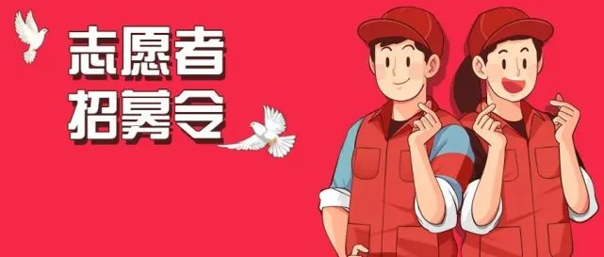
招募对象:14周岁及以上
招募条件:热心图书馆工作，身心健康，具备良好的沟通和合作能力。
服务内容及时间:
1.协助做好书刊整理等工作；
2.协助维持秩序，纠正不文明行为；
3每周服务1次，每次不少于2小时。
报名方式和须知:
1.登录官方网站报名；
2.面试合格后进行岗前培训和安全教育
……

材料二 看了招募公告后，小清发现自己完全符合要求，于是和妈妈商量。
小清：妈妈，我想去报名，可以吗？
妈妈：孩子，有这样的想法，看来你长大了。但这不是学校组织的，我担心你的安全，算了吧。
小清：妈妈，你不要担心，这个活动很有趣，我想去。
妈妈：参加志愿服务很辛苦，再说你现在是初中生，做志愿者会耽误学习，以后再去吧。
（1）请结合上述材料，运用所学知识，帮助小清说服妈妈。
（2）你愿意成为一名志愿者吗？ 如果想成为一名合格的志愿者，你会做哪些准备？
（要求：只需写出两项即可）

